棠外附小二年级上册语文第七周周末作业
班级： 姓名： 家长签字：
请孩子们认真复习第五单元，并听写“要求听写的词语”。家长批改。周末返校后老师将再次听写。请同学们认真对待哦。（共 11个）

家长评价：（你真棒 还不错 请加油） 改错：
- 看拼音写词语：
ma que you yong qi guai fan fu luo di

yǐng zi wǎn shàng lù dēng gōng zhǔ gen zhe

zuǒ yòu mí lù zu guo yan jing reng diao

- 读一读，说句子，再抄写下来。
一路上，影子总跟着我，它为什么跟着我呢？
一路上， 总唱个不停， 为什么 呢？
今天， 总 ， 为什么 呢？
三．选字组词。
何 河 时 功 宫 皇 样 洋 海
流 用 怎
专 转 用 祖 组 国 纱 沙 土
动 小 窗
四．变字小魔术。（照样子，给下面的字加偏旁组成不同的字，再组词）
主+（氵）—— （注）（注意） 且+（ ） （ ）（ ）
（亻） （住）（住房） （ ）—— （ ）（ ）
乃+（ ）——（ ）（ ） 占+（ ） （ ）（ ）
（ ）——（ ）（ ） （ ） （ ）（ ）
五、查字典，我最快。
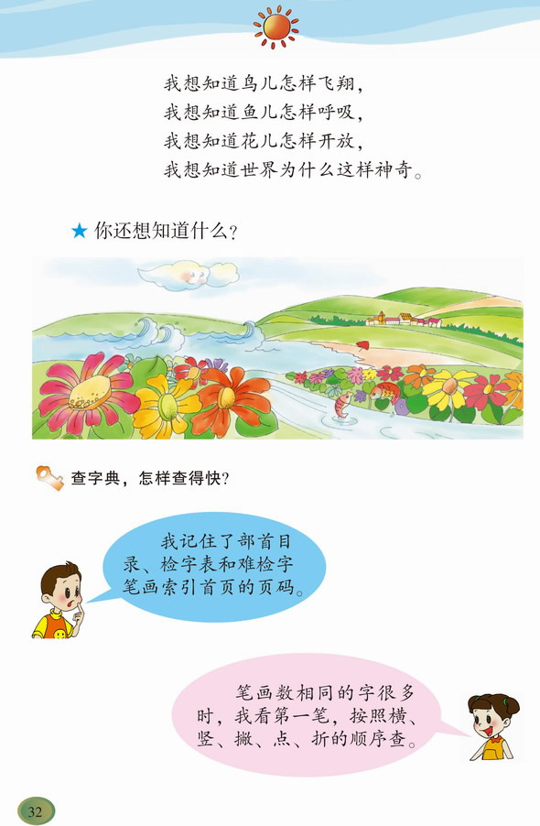
有些字不好找部首，自己也不是部首，可以用难检字查字法。你知道这些字都在字典大楼的哪一页吗？
汉字 | 共几画 | 页码 | 拼音 | 组词
韭
甲
千
刁
六．读儿歌，答问题。《秋天到》
秋天到，秋天到， 秋天到，秋天到，
田里庄稼长得好。 园里果子长得好。
棉花朵朵白， 枝头结柿子，
大豆粒粒饱， 架上挂葡萄。
高梁涨红了脸， 黄澄澄的是梨，
稻子笑弯了腰。 红彤彤的是枣。
1.用“ ”画出表示颜色的词语。
2.秋天里长得好的庄稼有： 、 、 、 。
3.秋天里长得好的果子有： 、 、 、 。
4.秋天长得好的庄稼还有什么？仿照文中画“ ”的部分写句子。

七、每天坚持阅读至少三十分钟哦！

